Сводная информация о реализации муниципальных программ городского поселения Тутаев за 12 мес. 2018 года
В соответствии с постановлением Администрации ТМР № 072-п от 05.02.2016 г. «Об утверждении порядка разработки, утверждения, реализации и оценки эффективности муниципальных программ (подпрограмм) городского поселения Тутаев» управление экономического развития и инвестиционной политики формирует реестр муниципальных программ, своевременно его актуализирует и размещает на официальном сайте Администрации ТМР. Реестр включает в себя 16 муниципальных программ городского поселения Тутаев.

Всего на реализацию программ городского поселения Тутаев из бюджетов всех уровней в 2018 году предусмотрено 277 273 904 руб.; фактически израсходовано – 209 728 087,63 руб.

Средства федерального бюджета, предусмотренные на реализацию муниципальных программ городского поселения Тутаев в 2018 году, поступили в размере 21 процента, средства областного бюджета – в размере 98 процентов, средства местного бюджета (бюджет поселения) – в размере 84 процентов. По состоянию на 01.01.2019 года программные расходы исполнены на 76 процентов.

Финансирование муниципальных программ городского поселения Тутаев
в 2018 году

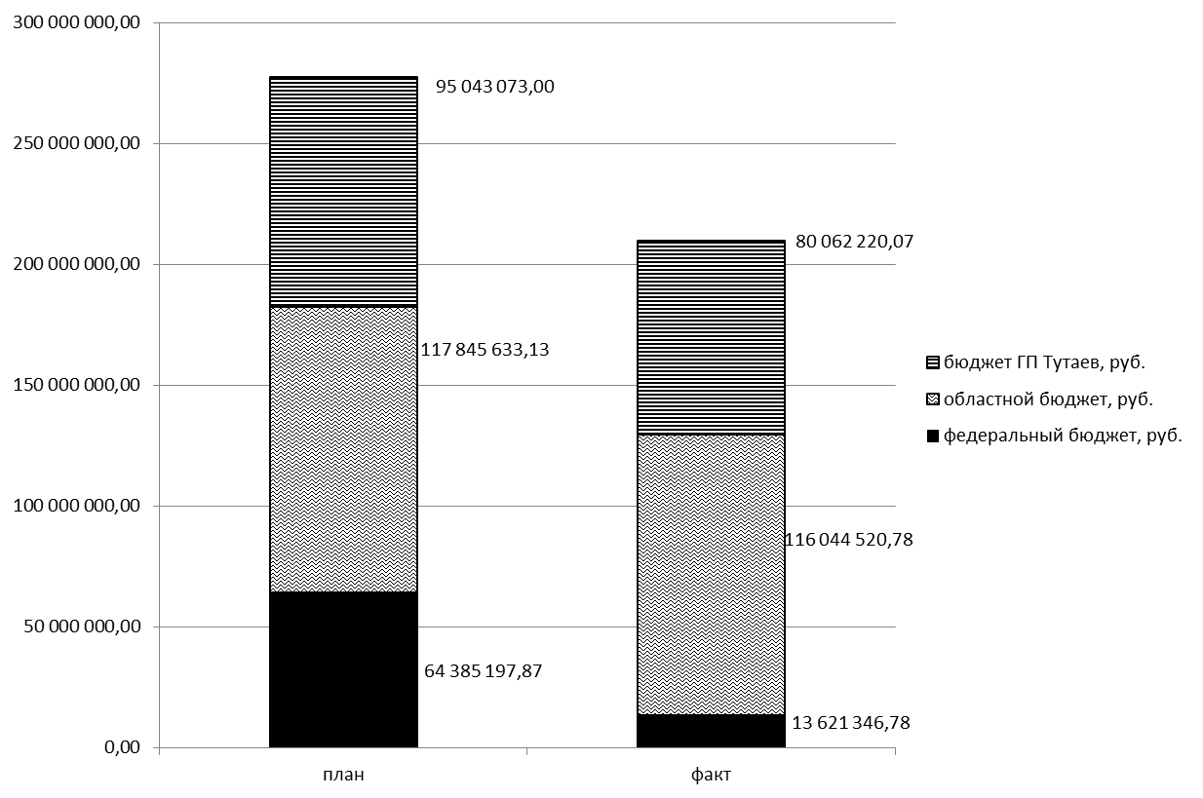

По итогам 2018 года семь муниципальных программ городского поселения Тутаев исполнены полностью – на 100 процентов. Это программы:
- "О привлечении граждан и их объединений к участию в обеспечении охраны общественного порядка на территории городского поселения Тутаев на 2018-2019 годы",
- "Организация грузопассажирской речной переправы через р. Волга в городском поселении Тутаев на 2018-2020 годы",
- "Развитие субъектов малого и среднего предпринимательства городского поселения Тутаев на 2017-2019 годы",
- "Развитие лифтового хозяйства в городском поселении Тутаев" на 2015 -2020 годы,
- "Развитие водоснабжения, водоотведения и очистки сточных вод на территории городского поселения Тутаев на 2018-2020 годы",
- "Организация общегородских культурно-досуговых мероприятий в городском поселении Тутаев" на 2017 год и плановый период 2018 и 2019 годов,
- "Поддержка граждан, проживающих на территории городского поселения Тутаев Тутаевского муниципального района Ярославской области, в сфере ипотечного жилищного кредитования" на 2018 год.

Еще шесть муниципальных программ городского поселения Тутаев имеют высокую степень исполнения – более 90 процентов. Это программы:
- "Развитие и содержание дорожного хозяйства на территории городского поселения Тутаев" на 2018-2020 годы,
- "Ремонт и содержание жилищного фонда городского поселения Тутаев на 2018 год",
- "Комплексная программа модернизации и реформирования жилищно-коммунального хозяйства городского поселения Тутаев на 2018-2020 годы",
- "Обеспечение населения городского поселения Тутаев банными услугами на 2018 год",
- "Организация и развитие ритуальных услуг и мест захоронения в городском поселении Тутаев" на 2018-2020 годы,
- "Предоставление молодым семьям социальных выплат на приобретение (строительство) жилья" на 2018 год.

Две муниципальных программы городского поселения Тутаев имеют среднюю степень исполнения – более чем 50 процентов. Это программы:
- "Содержание, текущий и капитальный ремонт сетей уличного освещения на территории городского поселения Тутаев" на 2018-2020 годы,
- "Осуществление пассажирских перевозок автомобильным транспортом на территории городского поселения Тутаев на 2018-2020 годы".

Одна муниципальная программа городского поселения Тутаев имеет низкую степень исполнения – менее 50 процентов. Это муниципальная программа " "Благоустройство и озеленение территории городского поселения Тутаев" на 2018-2020 годы.

Таким образом, 81 процент муниципальных программ городского поселения Тутаев исполнены полностью либо имеют высокую степень исполнения; 13 процентов всех программ – среднюю степень исполнения, 6 процентов - низкую степень исполнения.

Согласно сведениям, предоставленным ответственными исполнителями программ, по итогам 2018 года 11 муниципальных программ городского поселения Тутаев являются высокорезультативными, 2 программы – низкорезультативными, по оставшимся программам не представлены данные о результативности мероприятий в 2018 году. Обе низкорезультативные программы (муниципальная программа "Обеспечение населения городского поселения Тутаев банными услугами на 2018 год", результативность 82% и муниципальная программа "Осуществление пассажирских перевозок автомобильным транспортом на территории городского поселения Тутаев на 2018-2020 годы", результативность 76%) не требуют корректировки в связи с прекращением своего действия в 2018 году.
Имеются случаи нарушения сроков предоставления, а также непредставления отчетов о реализации муниципальных программ в 2018 году.

Сведения об исполнении муниципальных программ городского поселения Тутаев в 2018 году
№ п/п | Наименование программы | План, руб. |  |  |  | Факт, руб. |  |  |  | % исполнения
 |  | ФБ | ОБ | МБ | ВСЕГО | ФБ | ОБ | МБ | ВСЕГО
1 | Муниципальная программа "О привлечении граждан и их объединений к участию в обеспечении охраны общественного порядка на территории городского поселения Тутаев на 2018-2019 годы" | 0,00 | 0,00 | 150 000,00 | 150 000,00 | 0,00 | 0,00 | 150 000,00 | 150 000,00 | 100,00
2 | Муниципальная программа "Организация грузопассажирской речной переправы через р. Волга в городском поселении Тутаев на 2018-2020 годы" | 0,00 | 0,00 | 5 954 000,00 | 5 954 000,00 | 0,00 | 0,00 | 5 954 000,00 | 5 954 000,00 | 100,00
3 | Муниципальная программа "Осуществление пассажирских перевозок автомобильным транспортом на территории городского поселения Тутаев на 2018-2020 годы" | 0,00 | 0,00 | 624 553,00 | 624 553,00 | 0,00 | 0,00 | 520 567,20 | 520 567,20 | 83,35
4 | Муниципальная программа "Развитие и содержание дорожного хозяйства на территории городского поселения Тутаев" на 2018-2020 годы. | 6 414 528,00 | 99 600 002,28 | 36 245 200,00 | 142 259 730,28 | 6 173 252,66 | 98 744 051,67 | 27 692 509,92 | 132 609 814,25 | 93,22
5 | Муниципальная программа "Развитие субъектов малого и среднего предпринимательства городского поселения Тутаев на 2017-2019 годы" | 2 697 999,87 | 1 102 001,00 | 200 000,00 | 4 000 000,87 | 2 697 999,87 | 1 102 000,13 | 200 000,00 | 4 000 000,00 | 100,00
6 | Муниципальная программа "Развитие лифтового хозяйства в городском поселении Тутаев" на 2015 -2020 годы | 0,00 | 0,00 | 1 349 209,00 | 1 349 209,00 | 0,00 | 0,00 | 1 349 208,20 | 1 349 208,20 | 100,00
7 | Муниципальная программа "Ремонт и содержание жилищного фонда городского поселения Тутаев на 2018 год" | 0,00 | 0,00 | 1 976 000,00 | 1 976 000,00 | 0,00 | 0,00 | 1 896 554,00 | 1 896 554,00 | 95,98
8 | Муниципальная программа "Комплексная программа модернизации и реформирования жилищно-коммунального хозяйства городского поселения Тутаев на 2018-2020 годы" | 0,00 | 0,00 | 1 115 200,00 | 1 115 200,00 | 0,00 | 0,00 | 1 114 622,65 | 1 114 622,65 | 99,95
9 | Муниципальная программа "Обеспечение населения городского поселения Тутаев банными услугами на 2018 год" | 0,00 | 0,00 | 5 350 000,00 | 5 350 000,00 | 0,00 | 0,00 | 5 232 087,55 | 5 232 087,55 | 97,80
10 | Муниципальная программа "Развитие водоснабжения, водоотведения и очистки сточных вод на территории городского поселения Тутаев на 2018-2020 годы" | 0,00 | 0,00 | 4 286 623,00 | 4 286 623,00 | 0,00 | 0,00 | 4 286 560,31 | 4 286 560,31 | 100,00
11 | Муниципальная целевая программа "Содержание, текущий и капитальный ремонт сетей уличного освещения на территории городского поселения Тутаев" на 2018-2020 годы | 0,00 | 0,00 | 18 200 000,00 | 18 200 000,00 | 0,00 | 0,00 | 14 870 946,61 | 14 870 946,61 | 81,71
12 | Муниципальная программа "Благоустройство и озеленение территории городского поселения Тутаев" на 2018-2020 годы | 54 194 215,00 | 15 633 206,85 | 15 224 541,00 | 85 051 962,85 | 3 675 657,30 | 14 693 355,13 | 12 500 044,22 | 30 869 056,65 | 36,29
13 | Муниципальная программа "Организация и развитие ритуальных услуг и мест захоронения в городском поселении Тутаев" на 2018-2020 годы | 0,00 | 0,00 | 857 324,00 | 857 324,00 | 0,00 | 0,00 | 790 025,74 | 790 025,74 | 92,15
14 | Муниципальная программа "Организация общегородских культурно-досуговых мероприятий в городском поселении Тутаев" на 2017 год и плановый период 2018 и 2019 годов | 0,00 | 0,00 | 2 000 000,00 | 2 000 000,00 | 0,00 | 0,00 | 1 999 980,00 | 1 999 980,00 | 100,00
15 | Муниципальная программа "Предоставление молодым семьям социальных выплат на приобретение (строительство) жилья" на 2018 год | 1 078 455,00 | 1 425 000,00 | 1 425 000,00 | 3 928 455,00 | 1 074 436,95 | 1 419 691,35 | 1 419 691,10 | 3 913 819,40 | 99,63
16 | Муниципальная программа "Поддержка граждан, проживающих на территории городского поселения Тутаев Тутаевского муниципального района Ярославской области, в сфере ипотечного жилищного кредитования" на 2018 год | 0,00 | 85 423,00 | 85 423,00 | 170 846,00 | 0,00 | 85 422,50 | 85 422,57 | 170 845,07 | 100,00
 | ИТОГО | 64 385 197,87 | 117 845 633,13 | 95 043 073,00 | 277 273 904,00 | 13 621 346,78 | 116 044 520,78 | 80 062 220,07 | 209 728 087,63 | х

Сведения о результативности и эффективности муниципальных программ городского поселения Тутаев
(на основе информации, предоставленной ответственными исполнителями муниципальных программ)
№ п/п | Наименование программы | Результативность программы, % | Эффективность программы,%
1 | Муниципальная программа "О привлечении граждан и их объединений к участию в обеспечении охраны общественного порядка на территории городского поселения Тутаев на 2018-2019 годы" | Отчет не сдан | Отчет не сдан
2 | Муниципальная программа "Организация грузопассажирской речной переправы через р. Волга в городском поселении Тутаев на 2018-2020 годы" | 99,0  (высокая) | 99,0  (средняя)
3 | Муниципальная программа "Осуществление пассажирских перевозок автомобильным транспортом на территории городского поселения Тутаев на 2018-2020 годы" | 76,0  (низкая) | 92,0  (средняя)
4 | Муниципальная программа "Развитие и содержание дорожного хозяйства на территории городского поселения Тутаев" на 2018-2020 годы. | 100,0  (высокая) | 107,2  (высокая)
5 | Муниципальная программа "Развитие субъектов малого и среднего предпринимательства городского поселения Тутаев на 2017-2019 годы" | 95,1  (высокая) | 119,7  (высокая)
6 | Муниципальная программа "Развитие лифтового хозяйства в городском поселении Тутаев" на 2015 -2020 годы | 100,0  (высокая) | 100,0  (высокая)
7 | Муниципальная программа "Ремонт и содержание жилищного фонда городского поселения Тутаев на 2018 год" | 99,9  (высокая) | 99,9  (средняя)
8 | Муниципальная программа "Комплексная программа модернизации и реформирования жилищно-коммунального хозяйства городского поселения Тутаев на 2018-2020 годы" | 98,0  (высокая) | 98,0  (средняя)
9 | Муниципальная программа "Обеспечение населения городского поселения Тутаев банными услугами на 2018 год" | 82,0  (низкая) | 84,0  (низкая)
10 | Муниципальная программа "Развитие водоснабжения, водоотведения и очистки сточных вод на территории городского поселения Тутаев на 2018-2020 годы" | 116,7  (высокая) | 100,0  (высокая)
11 | Муниципальная целевая программа "Содержание, текущий и капитальный ремонт сетей уличного освещения на территории городского поселения Тутаев" на 2018-2020 годы | 100,0  (высокая) | 122,0  (высокая)
12 | Муниципальная программа "Благоустройство и озеленение территории городского поселения Тутаев" на 2018-2020 годы | 100,0  (высокая) | 275,0  (высокая)
13 | Муниципальная программа "Организация и развитие ритуальных услуг и мест захоронения в городском поселении Тутаев" на 2018-2020 годы | Отчет не сдан | Отчет не сдан
14 | Муниципальная программа "Организация общегородских культурно-досуговых мероприятий в городском поселении Тутаев" на 2017 год и плановый период 2018 и 2019 годов | Нет данных | Нет данных
15 | Муниципальная программа "Предоставление молодым семьям социальных выплат на приобретение (строительство) жилья" на 2018 год | 100,0  (высокая) | 100,0  (высокая)
16 | Муниципальная программа "Поддержка граждан, проживающих на территории городского поселения Тутаев Тутаевского муниципального района Ярославской области, в сфере ипотечного жилищного кредитования" на 2018 год | 100,0  (высокая) | 100,0  (высокая)

Начальник управления экономического
развития и инвестиционной политики
Администрации ТМР Федорова С.А.

